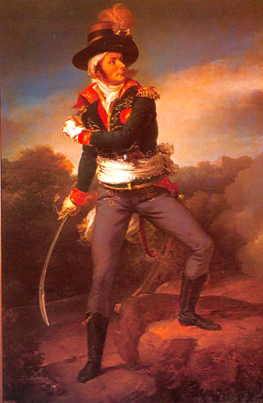 « Sur les pas de Charrette »

Pour toute correspondance et règlement :

Par chèque à l’ordre de :
Massiot thierry
Par virement bancaire IBAN :
FR 76 1380 7109 7780 2191 3800 796 ……..CCBFRPPNAN

Merci à vous

Thierry

